Compte rendu

TP01 R3.01 – Devweb

Christopher Marie-Angélique / Groupe 2B

Table des matières

Introduction 2

Exercice 1 : Affecter catégorie 2

Exercice 2 : Afficher Titres 3

Exercice 3 : Test Multiplication 4

Conclusion : 5

# Introduction

Le but de ce premier TP de DevWeb est de nous introduire au langage de programmation PHP qui est un langage utilisée pour crée des pages web dynamiques.

# Exercice 1 : Affecter catégorie

Dans cette exercice, notre objectif a été de mettre en place un formulaire dans lequels l’utilisateur viendra saisir ses informations. A la suite de cela, une catégorie sportive lui sera attribuée.

Pour ce faire, nous avons utilisé les différentes balises HTML permettant de créer des formulaires : <form></form> / <input>, dans un echo qui est instruction PHP qui permet de faire des affichage :

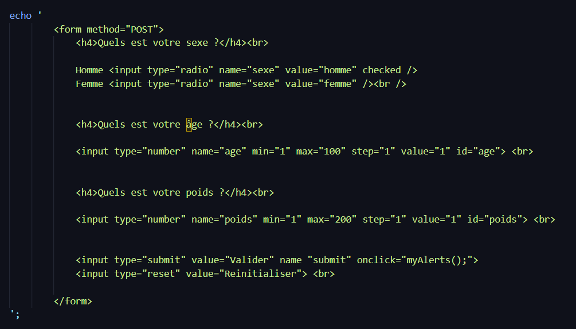

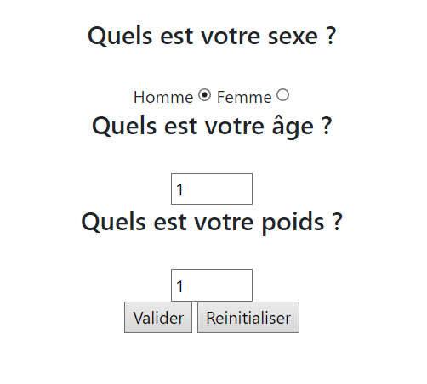

# Exercice 2 : Afficher Titres

Dans cette exercice, notre objectif a été d’afficher de manière incrémentale le même texte avec un niveau de titre qui augmente de 1 à 6.

Pour ce faire nous avons utilisé une boucles for en PHP qui nous a permis d’initié un indice de parcours à 0 en lui attribuant la condition suivante : l’indice inférieur à 6, ce qui permet d’arrêté la boucle à partir du 6ème niveau de titre puisque en HTML il n’y que 6 niveau de titres :

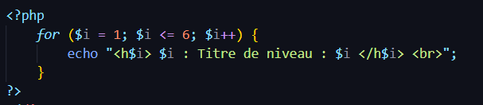

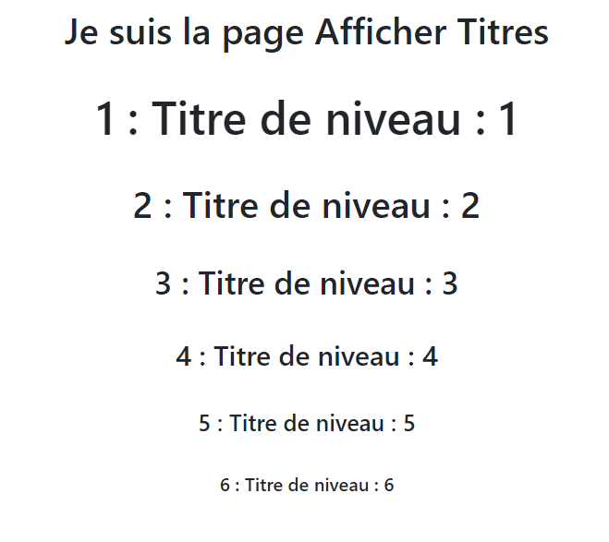

# Exercice 3 : Test Multiplication

Dans cette exercice, notre objectif a été de crée une table de Pythagore.

Pour ce faire, nous avons créé une fonction en PHP qui se déclare de cette manière : function *nom_fonction* (*variable*){}

Finalement pour afficher le résultat de cette fonction, nous devons appeler celle-ci

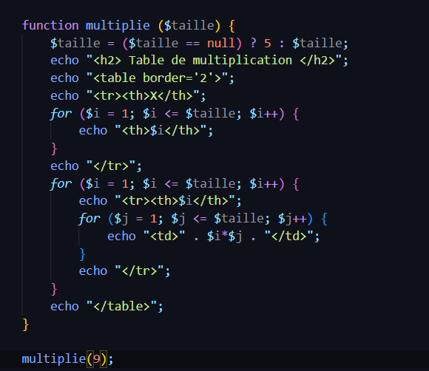

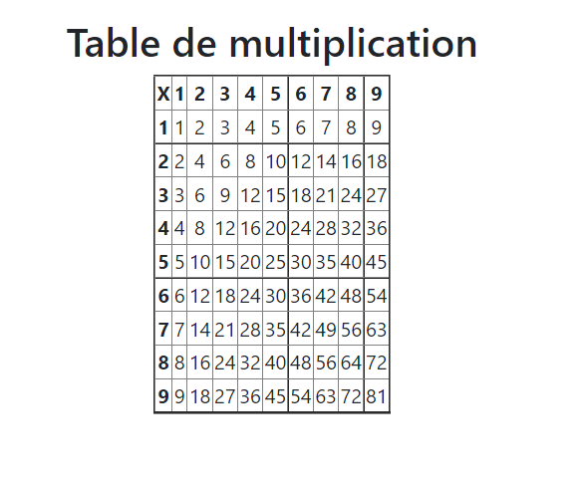

# Conclusion :

Ce TP nous a été utile de plusieurs manières. Tous d’abord pour nous faire découvrir le langage de programmation PHP.

Nous avons vu dans celui-ci comment écrire de l’HTML grâce à PHP notamment grâce à « echo ».

De plus nous avons manipuler les fonction « for » qui nous ont permis d’une part d’afficher un texte avec différent niveau de titre ainsi qu’une table de multiplication